PROPOSTA DE ACOMPANHAMENTO DA APRENDIZAGEM
8º ano – Bimestre 3
Nome:
Ano/Turma: _____________ Número: _________ Data:
Professor(a):

1. No triângulo ABC, o segmento é mediana relativa ao lado .

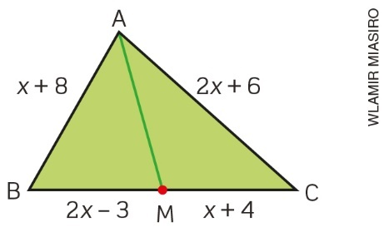

Assinale a alternativa que corresponde ao perímetro do triângulo ABC.
- 7
- 57
- 36
- 43

2. Observe os pares de figuras:

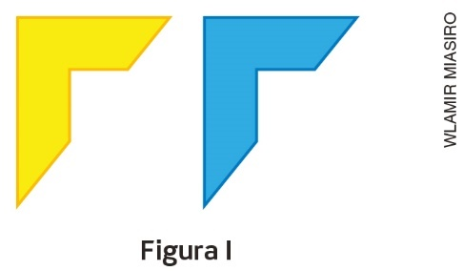

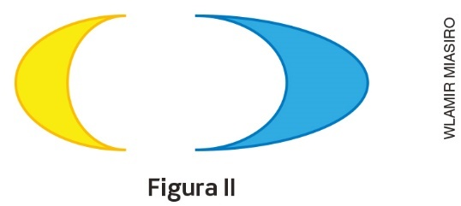

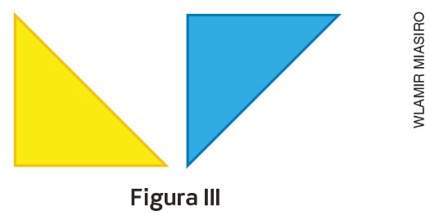

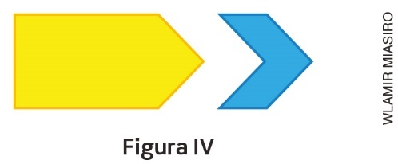

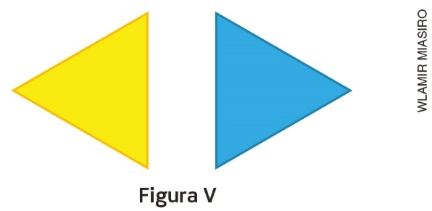

Assinale a alternativa que corresponde aos pares de figuras obtidas de transformações geométricas.
- I e II
- I, IV e V
- II, III e IV
- I, III e V

3. Antônio traçou uma mediatriz do segmento , marcou os pontos B, D e P e construiu o losango ABCD com 5 cm. Veja a seguir:

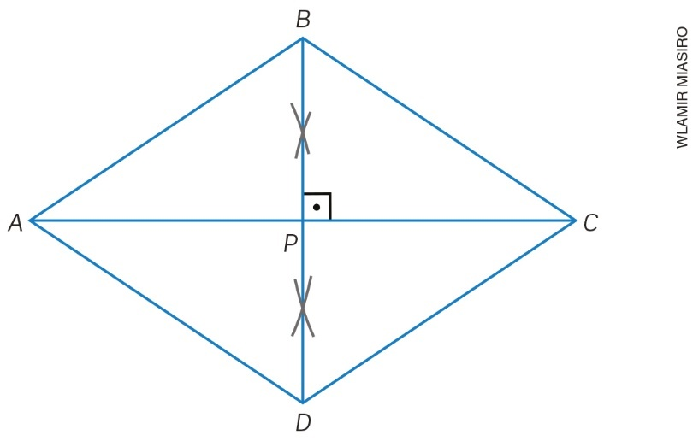

Assinale a alternativa que corresponde à medida do segmento 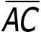, sabendo que a medida AP = 4 cm.
- 8 cm
- 4 cm
- 5 cm
- 10 cm

4. Quando traçamos as diagonais de um retângulo, obtemos dois triângulos. Observe a seguir:

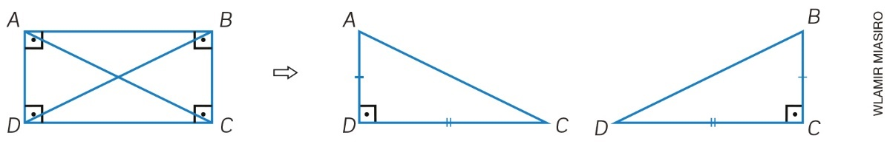

Assinale a alternativa que corresponde ao caso de congruência de triângulos que permite demonstrar que as diagonais de um retângulo são congruentes.
- Lado-Lado-Lado (LLL)
- Ângulo-Lado-Ângulo (ALA)
- Lado-Ângulo-Lado (LAL)
- Lado-Ângulo-Ângulo oposto (LAAo)

5. Observe o quadro a seguir.

Polígono | Comprimento (cm) | Largura (cm) | Perímetro (cm)
Retângulo 1 | 3 | 4 | 14
Retângulo 2 | 3 | 8 | 22
Retângulo 3 | 6 | 8 | 28
Retângulo 4 | 6 | 4 | 20

Comparando as medidas dos lados e as medidas dos perímetros, assinale a alternativa que corresponde ao par de retângulos em que existe proporcionalidade direta entre lado e perímetro.
- Retângulo 2 e Retângulo 3
- Retângulo 1 e Retângulo 4
- Retângulo 1 e Retângulo 3
- Retângulo 2 e Retângulo 4

6. Tomás fez uma pipa no formato de um quadrilátero, como mostra a ilustração.

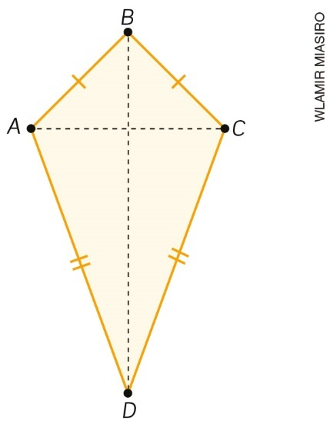

Utilizando congruência de triângulos, prove que os ângulos Â e $\hat{C}$ são congruentes.

7. Uma das tarefas de casa desta semana é construir um hexágono regular usando esquadro e compasso. Adriano não consegue fazer essa tarefa e precisa de ajuda. Escreva instruções para ajudá-lo a construir o hexágono regular utilizando esquadro e compasso.
____________________________________________________________________________________
____________________________________________________________________________________
____________________________________________________________________________________
____________________________________________________________________________________

8. Observe o trapézio isósceles ABCD a seguir:

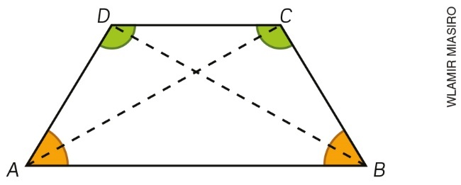

Prove, por meio de congruência de triângulos, que as diagonais e 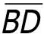 são congruentes.

9. O triângulo ABC abaixo é isósceles de base .

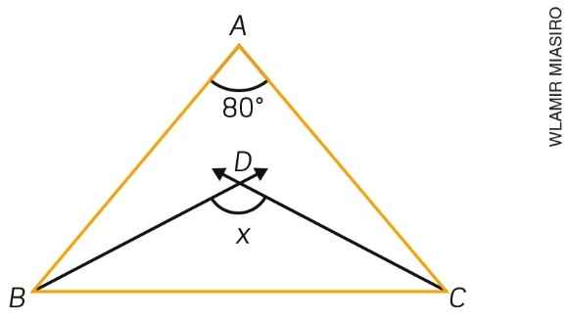

Sabendo que $\vec{BD}$ é bissetriz de A$\hat{B}$C e $\vec{CD}$ é bissetriz de $A\hat{C}B$, calcule a medida de $B\hat{D}C$.

10. As medidas dos lados do triângulo ABC são diretamente proporcionais às medidas dos lados do triângulo DEF. Sabendo que as medidas dos lados do triângulo ABC são 5 cm, 6 cm e 15 cm e a medida do perímetro do triângulo DEF é 78 cm, determine as medidas dos lados do triângulo DEF.

